[9] Recursion –
1)Recursion Basic Understanding-
2)Recursion Qun’s -
2.1) Print the numbers in descending Order
2.2) Stack Overflow -
2.3) Sum of N-Natural Numbers -
2.4) Print Nth Fibonacci Number -
2.5) Check if Array is Sorted or Not -
2.6) First Occurrence -
2.6.1) Last Occurrence -
2.7) X to the power N -
3) Tiling problem
4) Remove Duplicates from the String -
5) Friends Pairing Problem -
6) Binary String Problem –

9) Recursion –
1)Recursion - When a funciton repeatidly call itslf is called Recursion
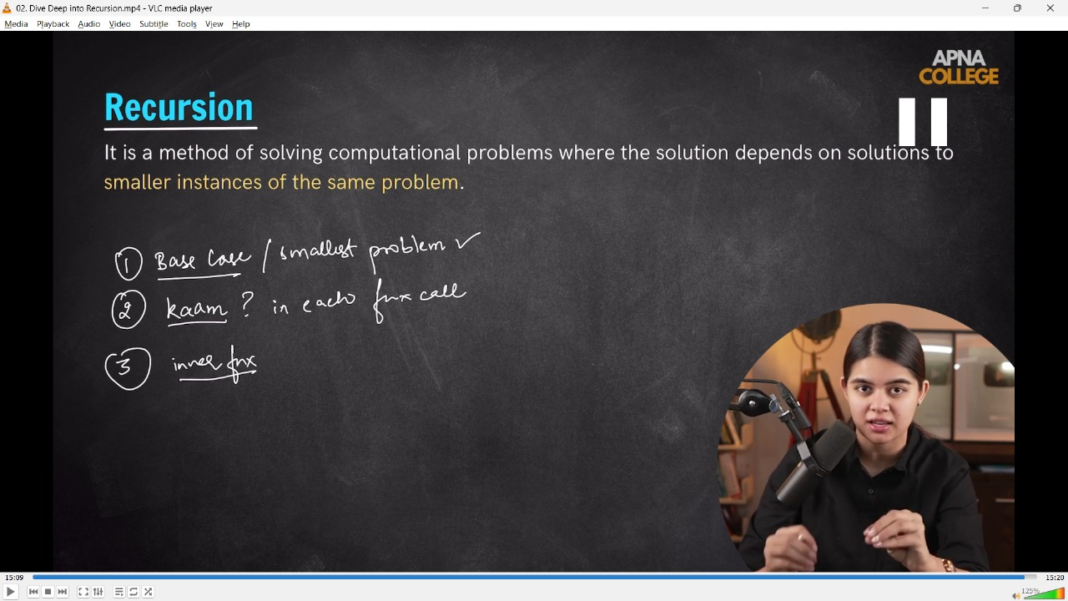
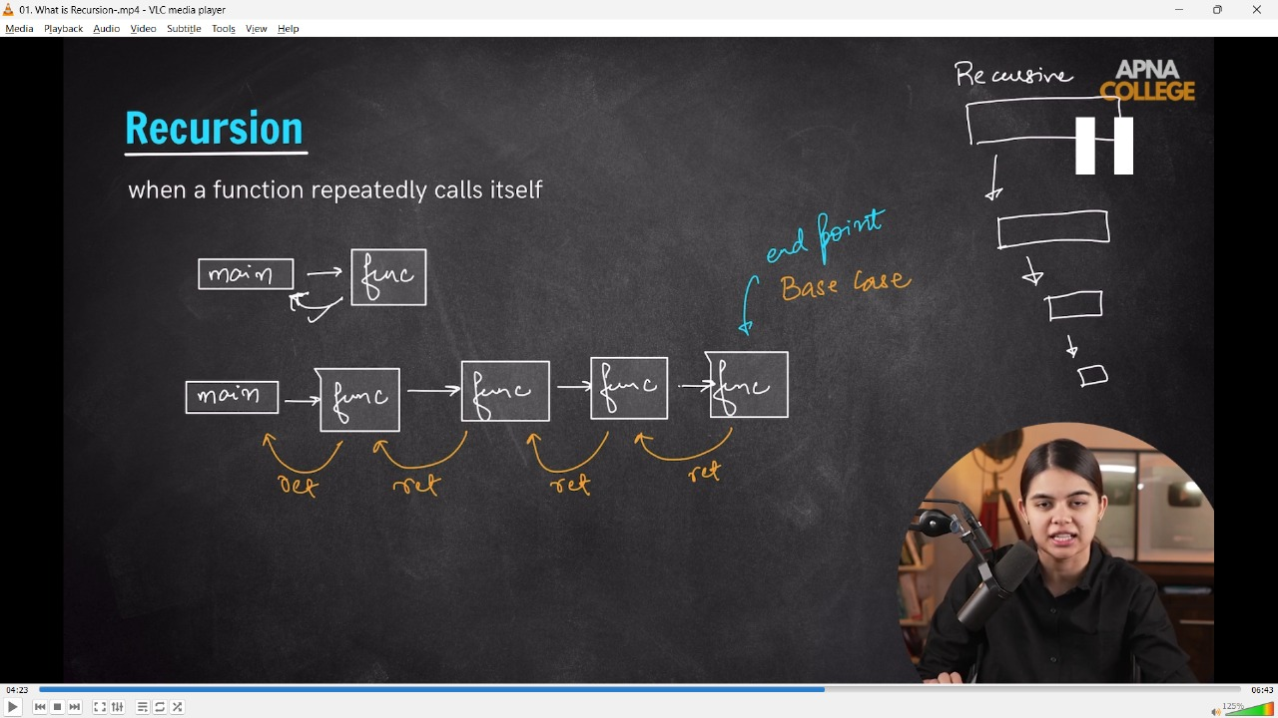
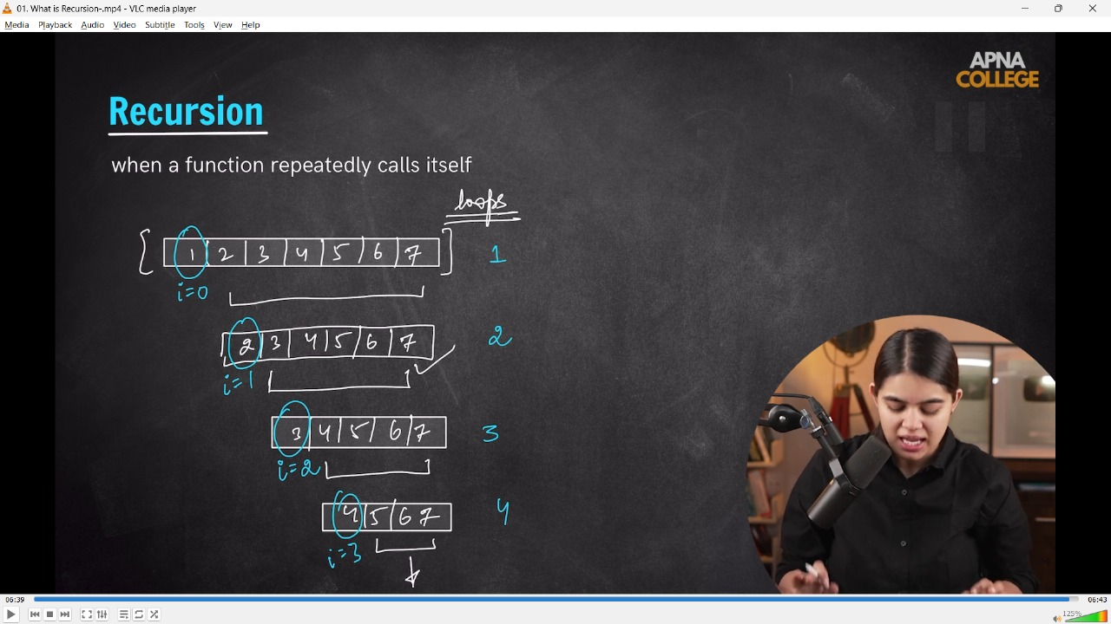
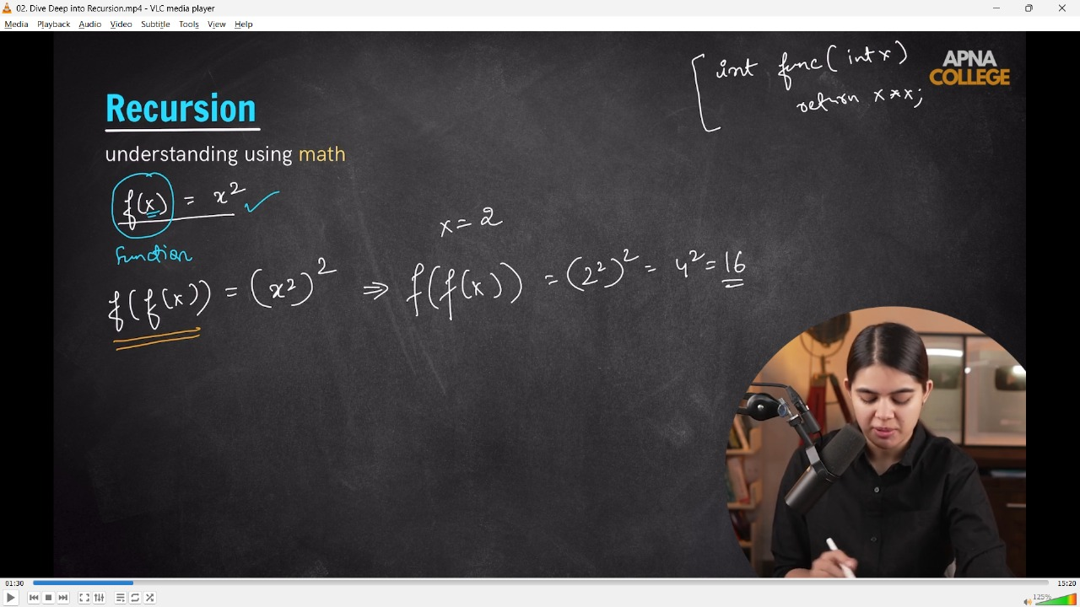
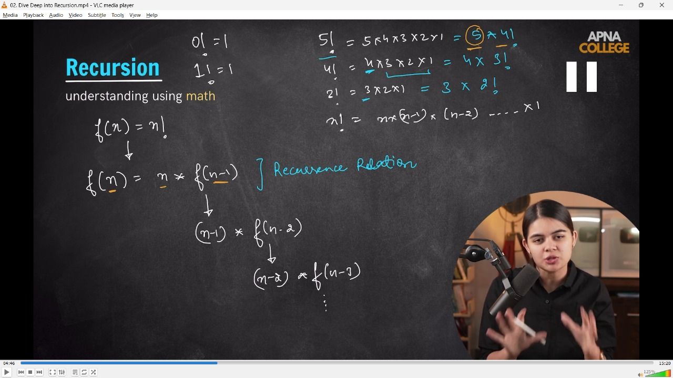
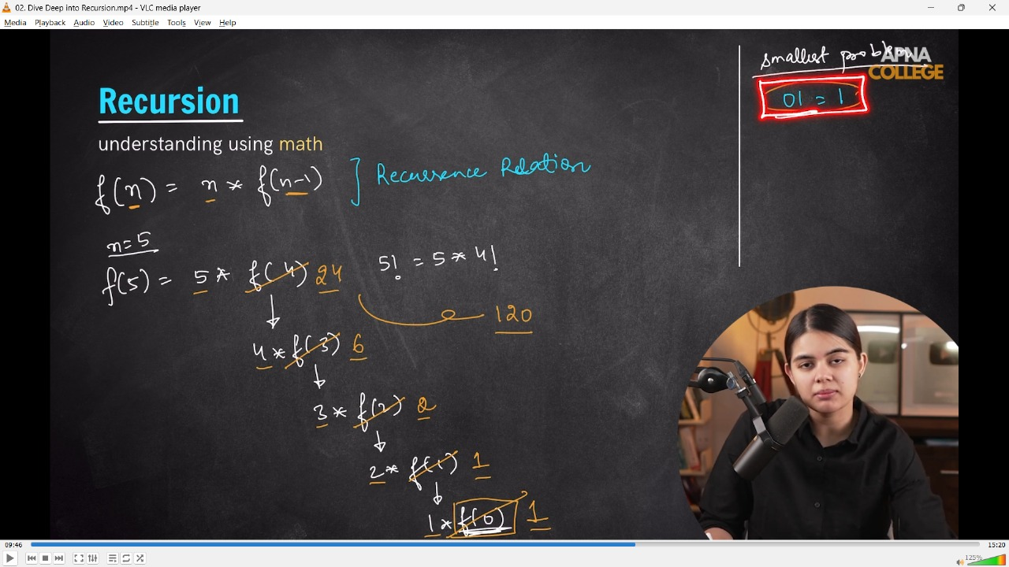
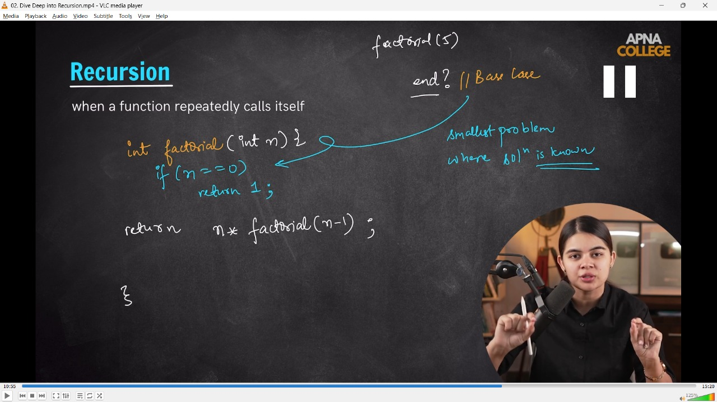
// int factorial(int n)
// {
// if (n == 0 || n == 1)//Base Case
// {
// return 1;
// }
// return n * factorial(n - 1);//Working condition with smallest condition
// }
// int main()
// {
// // Recursive fun for facvtorial -
// int n;
// cout << "What is the n's value - " << endl;
// cin >> n;

// cout << factorial(n) << endl;//120
// cout << factorial(6) << endl;//720
// cout << factorial(7) << endl;//5040
// cout << factorial(8) << endl;//40320

// }
// ____________ ____________
Recursion In Memory –
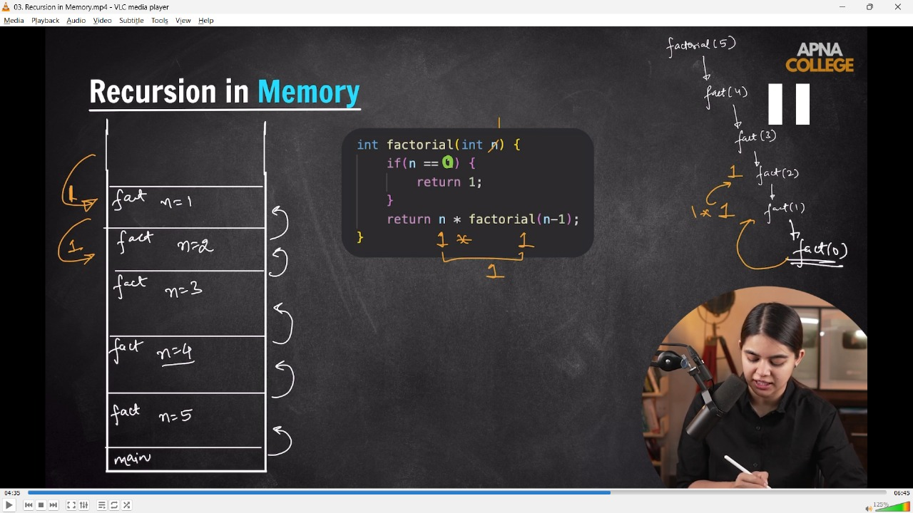
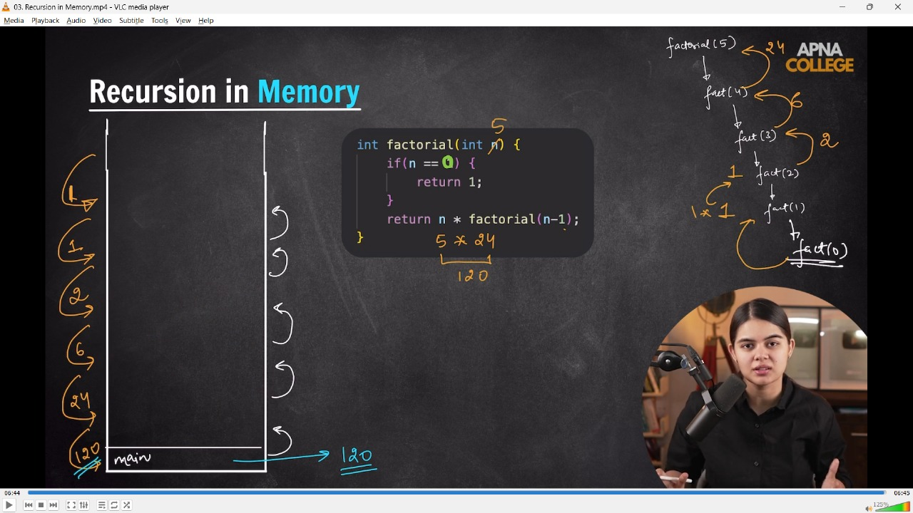
2) Recursion QUns -
//2.1) Print the numbers in descending Order
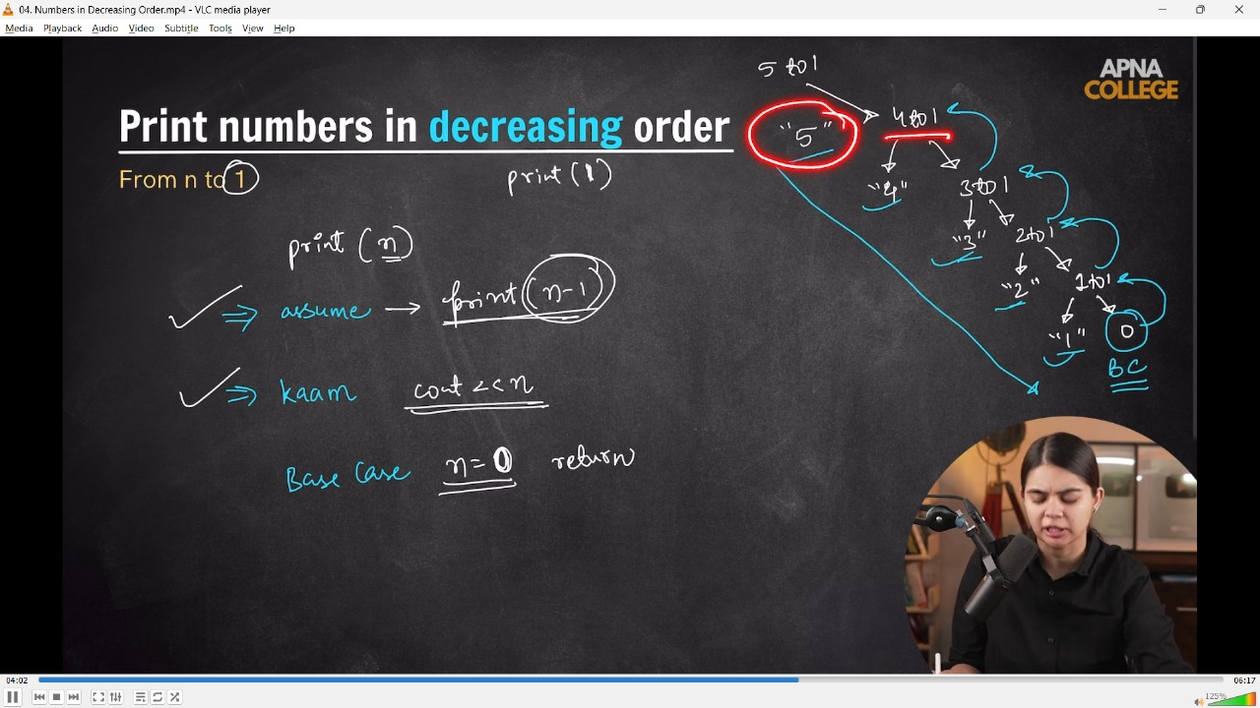
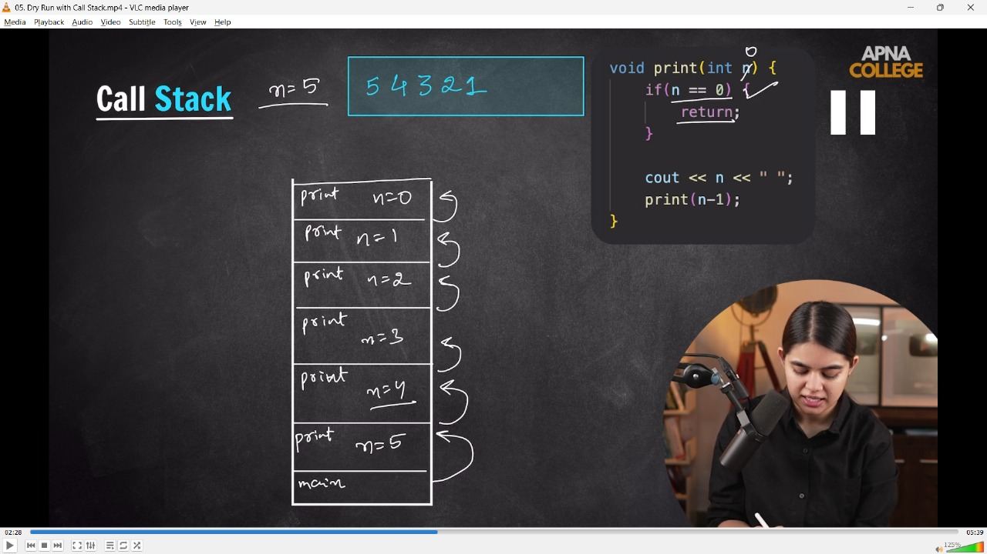
// void func()
// {
// cout << "Function called ....working" << endl;
// func();
// }
// // Gives Segmentation falut at a time when memory is fullyu filled
// int main()
// {
// return 0;
// }
// /*
// The function func() is recursively calling itself without a base condition, which leads to infinite recursion, ultimately overflowing the call stack, resulting in a segmentation fault.
// */
// ____________ ____________
//2.2) Stack Overflow –
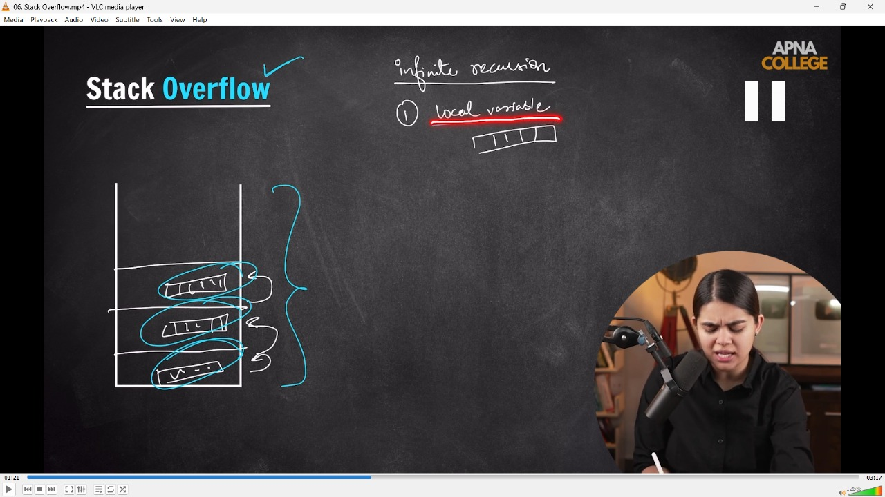
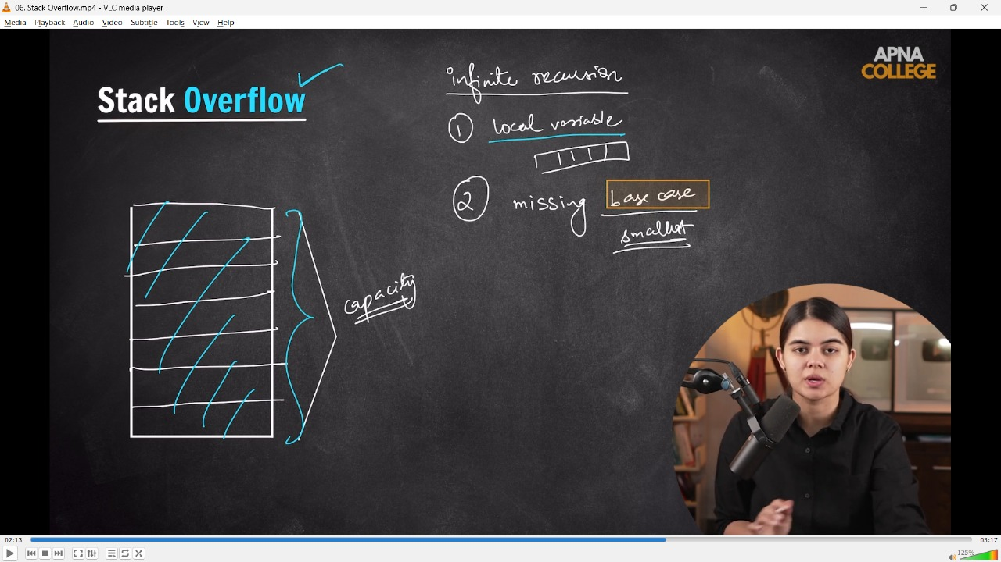
// void func()
// {
// cout << "Function called ....working" << endl;
// func();
// }
// // Gives Segmentation falut at a time when memory is fullyu filled
// int main()
// {
// return 0;
// }
// /*
// The function func() is recursively calling itself without a base condition, which leads to infinite recursion, ultimately overflowing the call stack, resulting in a segmentation fault.
// */
// ____________ ____________
//2.3)Sum of N-Natural Nmbers -
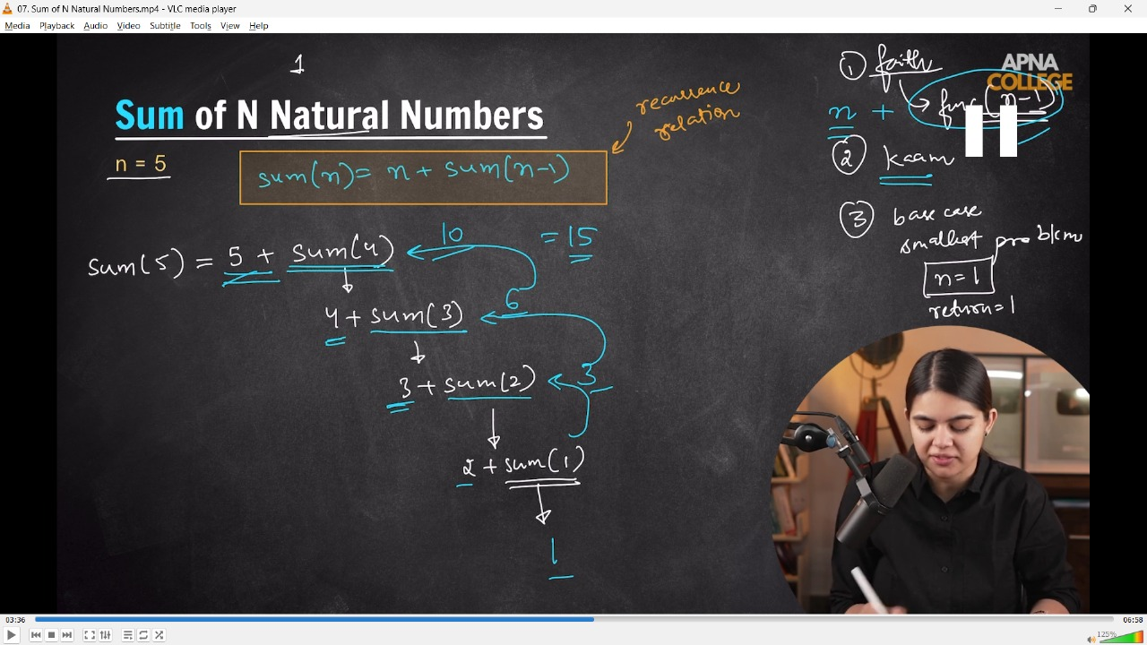
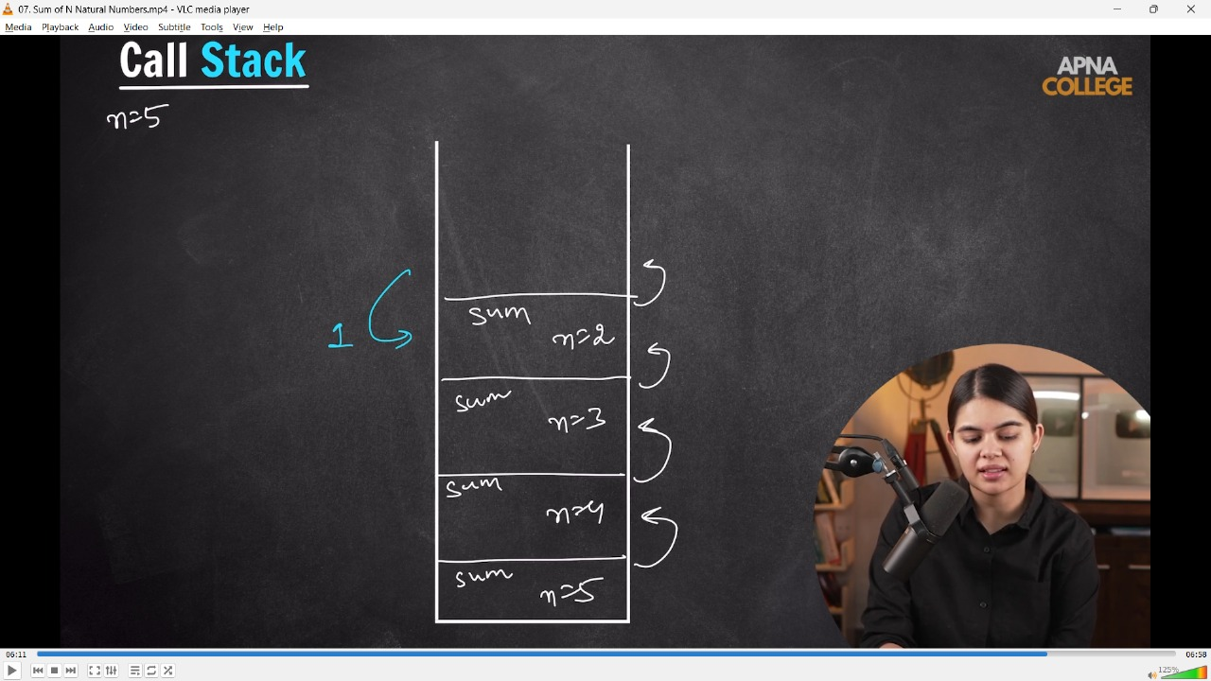
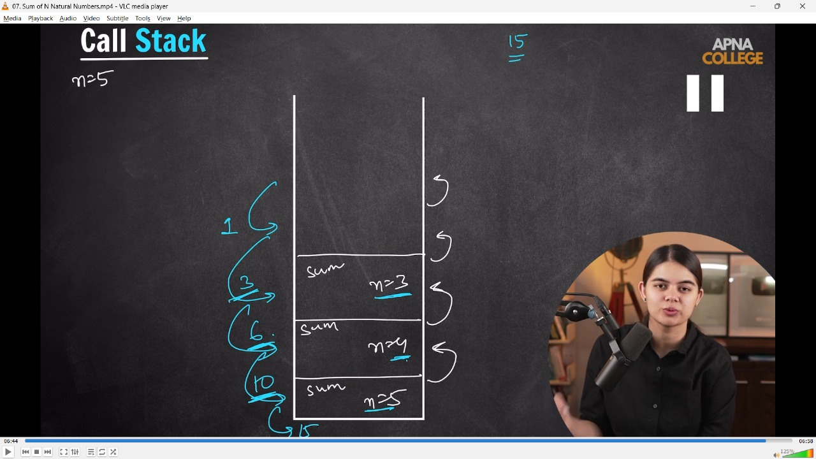
// int Sum(int n)
// {
// if (n == 1)
// {
// return 1;
// }
// return n + Sum(n - 1);
// }
// int main()
// {
// cout<<Sum(5)<<endl;//15
// cout<<Sum(6)<<endl;//21
// cout<<Sum(10)<<endl;//55
// }
// ____________ ____________
//2.4) Print Nth Fibonacci Number -
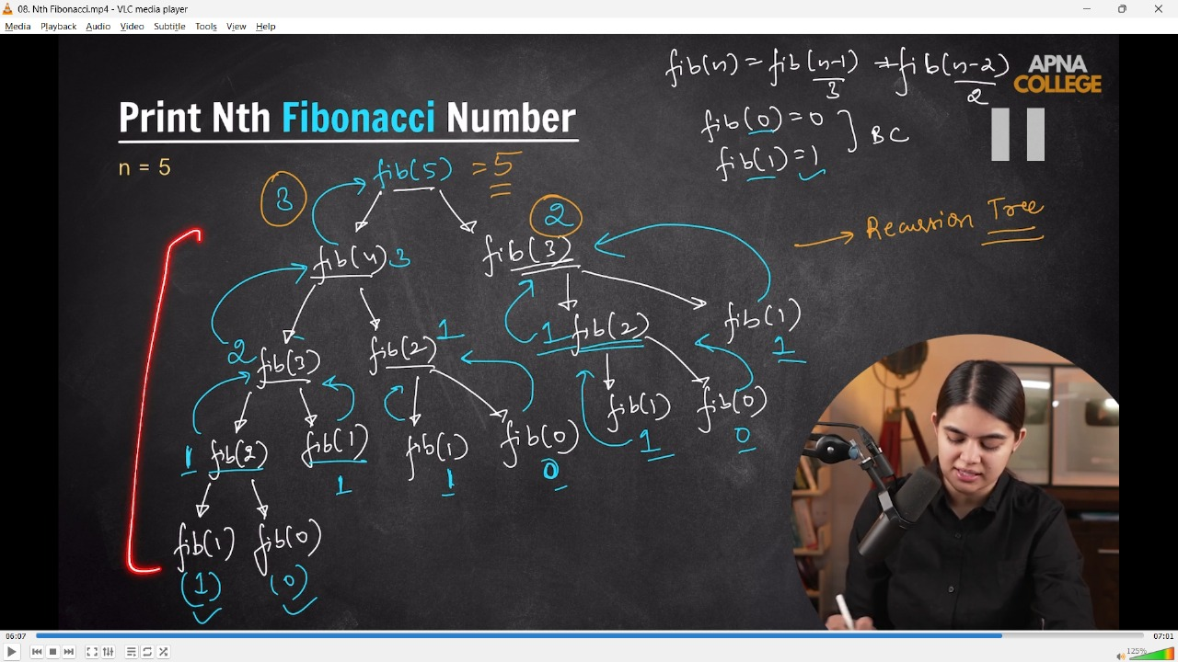
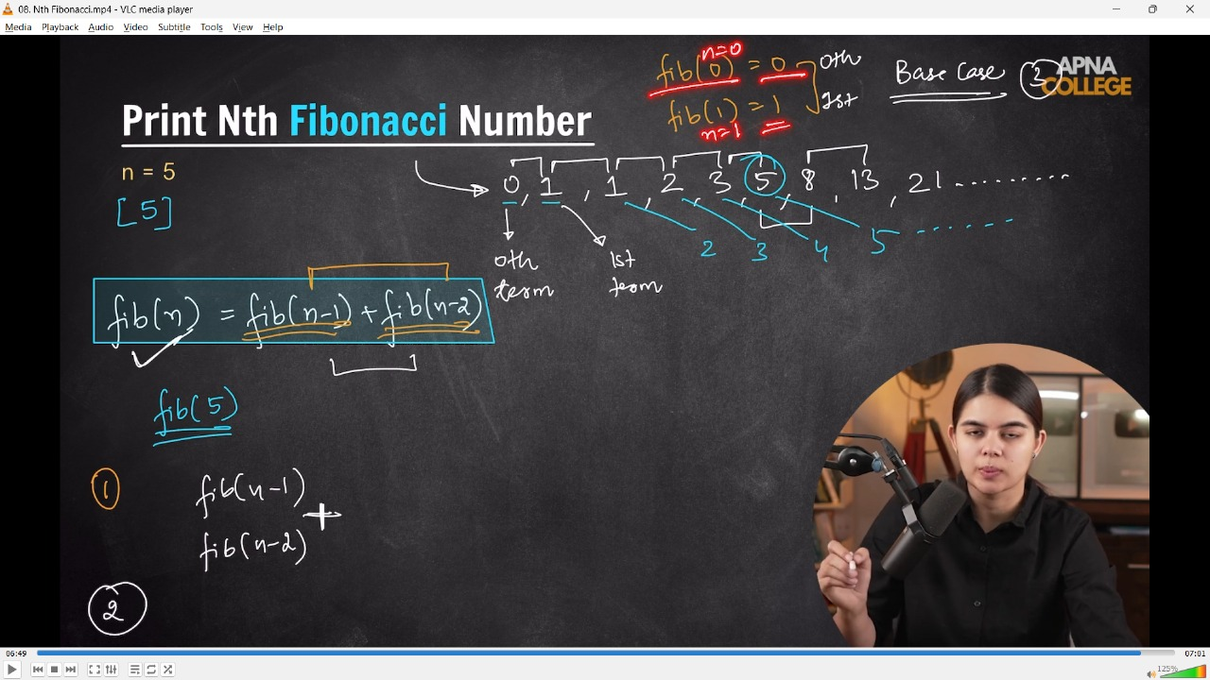
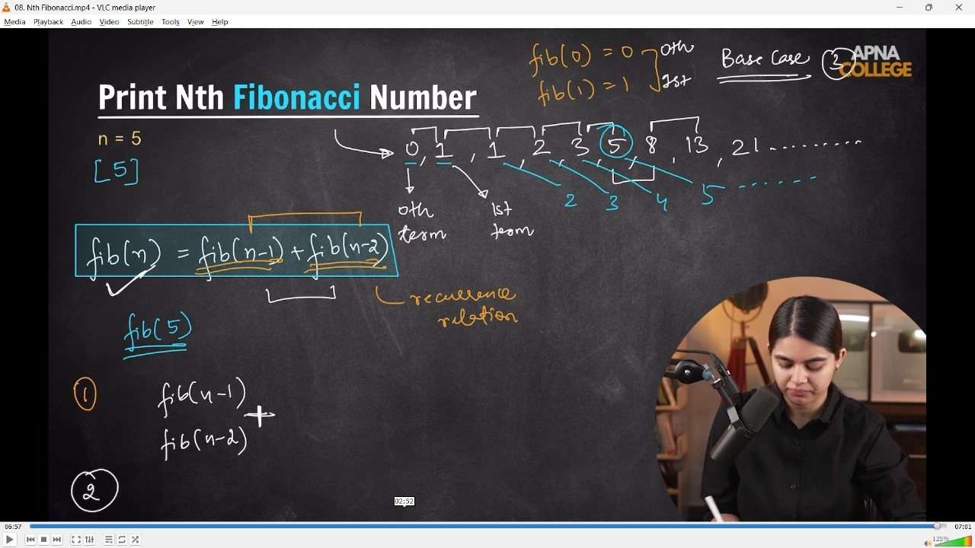
// int fibonaccci(int n)
// {
// if (n == 0 || n == 1)
// {
// return n;
// }
// return fibonaccci(n - 1) + fibonaccci(n - 2);
// }
// int main()
// {
// cout << fibonaccci(0) << endl; // 0
// cout << fibonaccci(1) << endl; // 1
// cout << fibonaccci(2) << endl; // 1
// cout << fibonaccci(3) << endl; // 2
// cout << fibonaccci(4) << endl; // 3
// cout << fibonaccci(5) << endl; // 5
// cout << fibonaccci(6) << endl; // 8
// cout << fibonaccci(7) << endl; // 13
// cout << fibonaccci(8) << endl; // 21
// cout << fibonaccci(9) << endl; // 34
// cout << fibonaccci(10) << endl; // 55
// }
// ____________ ____________
//2.5) Check if Array is Sorted or Not -
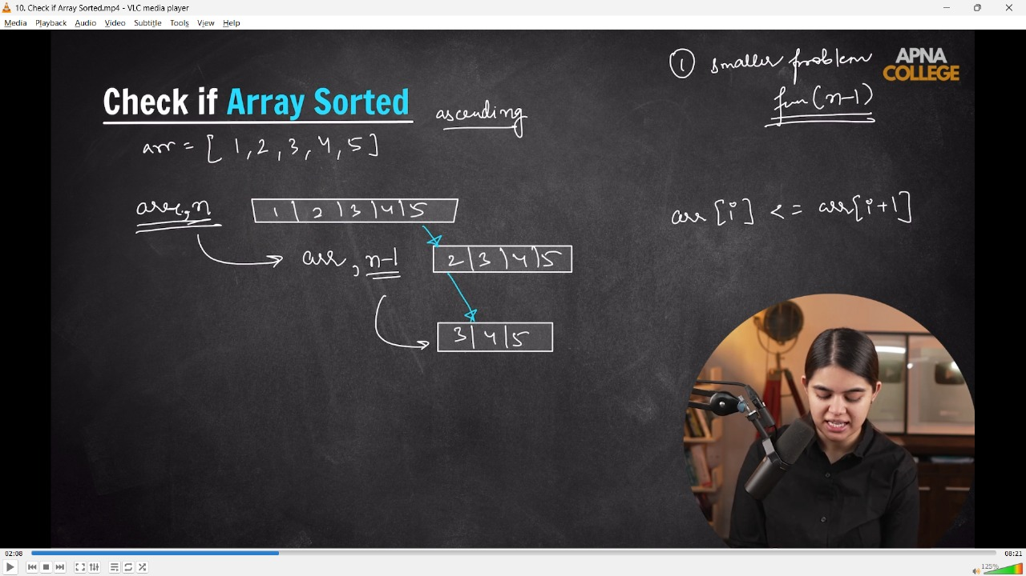
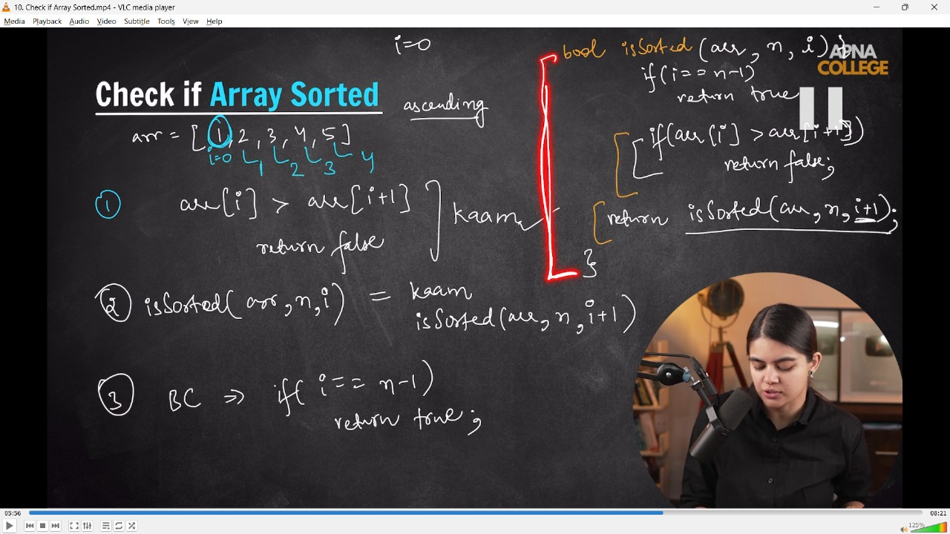
// bool isSortedArray(int arr[], int n, int i)
// {
// if (i == n - 1)
// {
// return true;
// }
// if (arr[i] > arr[i + 1])
// {
// return false;
// }
// return isSortedArray(arr, n, i + 1);
// }

// int main()
// {
// int arr1[5] = {1, 2, 3, 4, 5}; // Sorted: 1
// int arr2[5] = {1, 2, 4, 3, 5}; // Unsorted : 0

// cout<<isSortedArray(arr1,5,0)<<endl;//1
// cout<<isSortedArray(arr2,5,0)<<endl;//0
// }
// ____________ ____________
//2.6) First OCcurence -
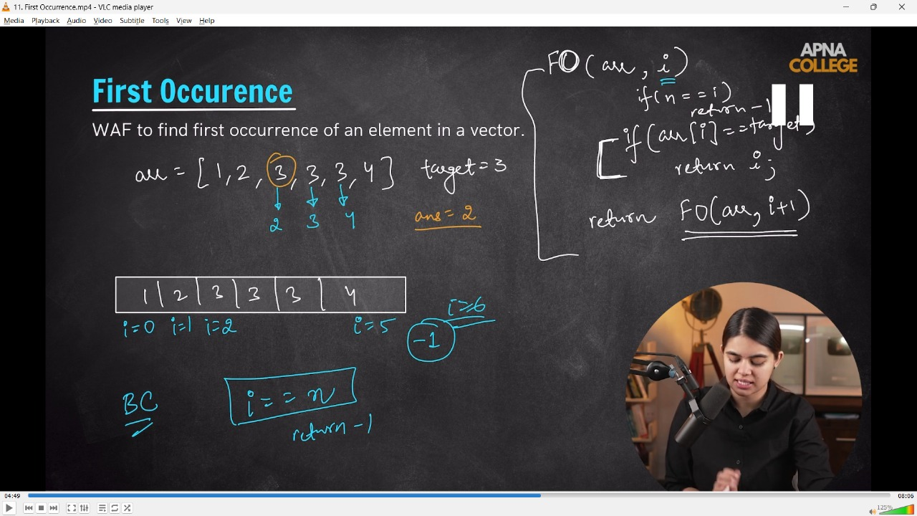
// int firstOccurance(vector<int> arr, int i, int target)// phle apne liye check kr rhe h pphr abad waale index ke liye
// {
// if (i == arr.size())
// {
// return -1;
// }

// if (arr[i] == target)
// {
// return i;
// }
// return firstOccurance(arr, i + 1, target);
// }
// int main()
// {
// vector<int> arr = {1, 2, 3, 3, 3, 4,5,8,8,2,9,10};
// cout << firstOccurance(arr, 0, 3) << endl;//2
// cout << firstOccurance(arr, 2, 3) << endl;//2
// cout << firstOccurance(arr, 0, 8) << endl;//7
// }
// ____________ ____________
//2.6.1) Last OCcurence -
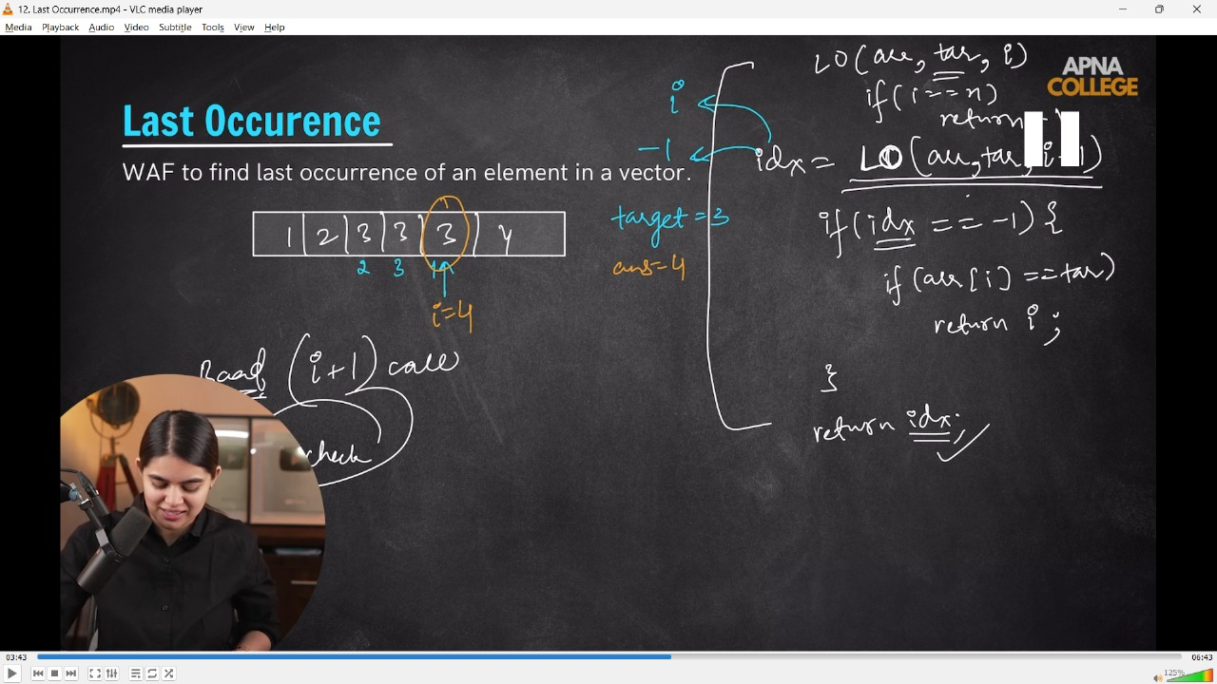
// int lastOccurance(vector<int> arr, int target, int i)
// {
// if (i == arr.size())
// {
// return -1;
// }

// int idxFound = lastOccurance(arr, target, i + 1);//last occ. me phle baad wale k liye check kr rhe h phr apne liye
// if (idxFound == -1)
// {
// if (arr[i] == target)
// {
// return i;
// }
// }
// return idxFound;
// }
// int main()
// {
// vector<int> arr = {1, 2, 3, 3, 3, 4, 5, 8, 8, 2, 9, 10};
// cout << lastOccurance(arr, 3, 0) << endl; // 4 from last occ.
// cout << lastOccurance(arr, 2, 0) << endl; // 9
// cout << lastOccurance(arr, 8, 7) << endl; // 8
// cout << lastOccurance(arr, 45, 0) << endl;//-1
// }
// ____________ ____________
//2.7) X to the power N -
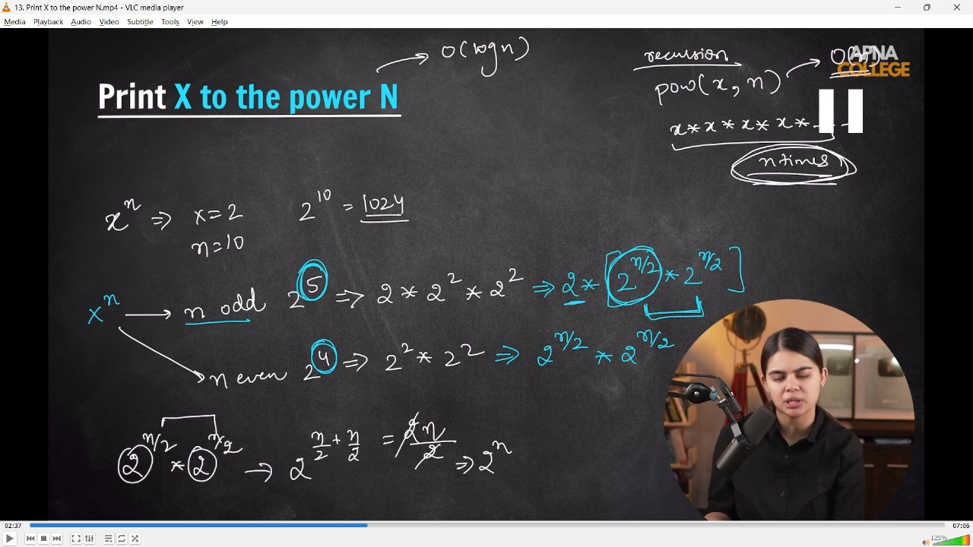
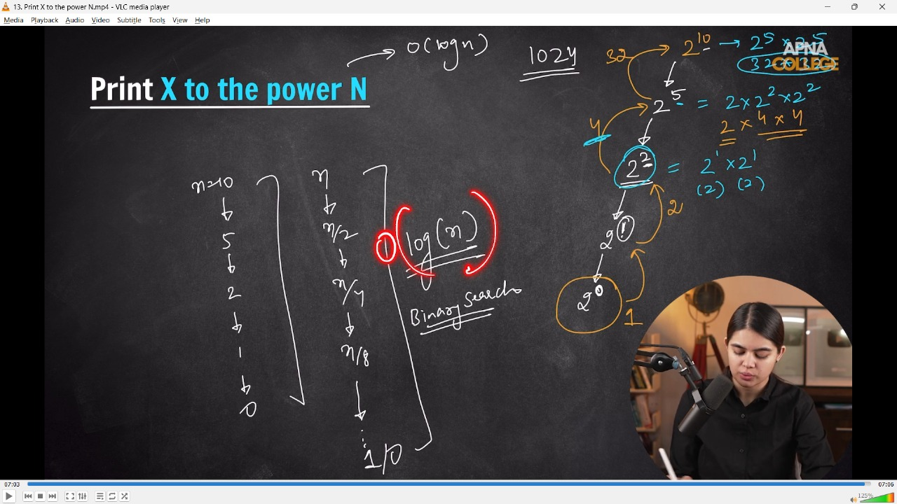
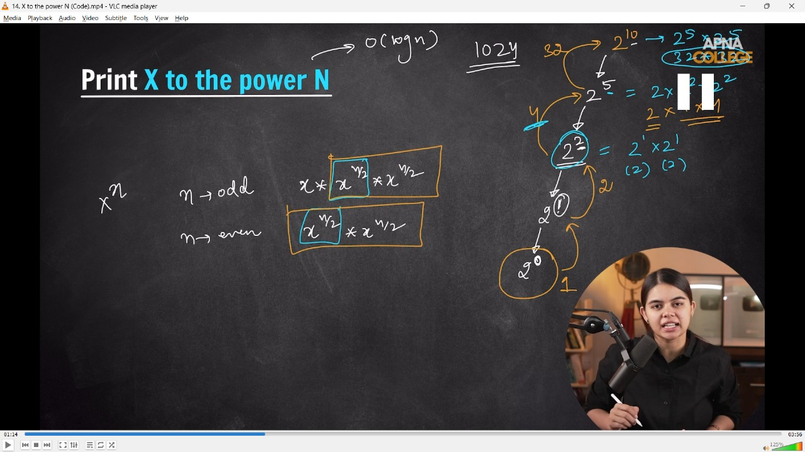
// int pow(int x, int n)
// {
// if (n == 0)
// {
// return 1;
// }

// int halfPow = pow(x, n / 2);
// int halfPowSquare = halfPow * halfPow;

// if (n % 2 != 0)
// {
// return x * halfPowSquare;
// }
// return halfPowSquare;
// }
// int main()
// {
// cout << pow(2, 5) << endl;//32
// cout << pow(2, 10) << endl;//1024
// cout << pow(3, 4) << endl;//81
// cout << pow(5, 5) << endl;//3125
// // T.C - Well optimized approach with TC O(log n)
// }
// ____________ ____________
//3) Tiling problem
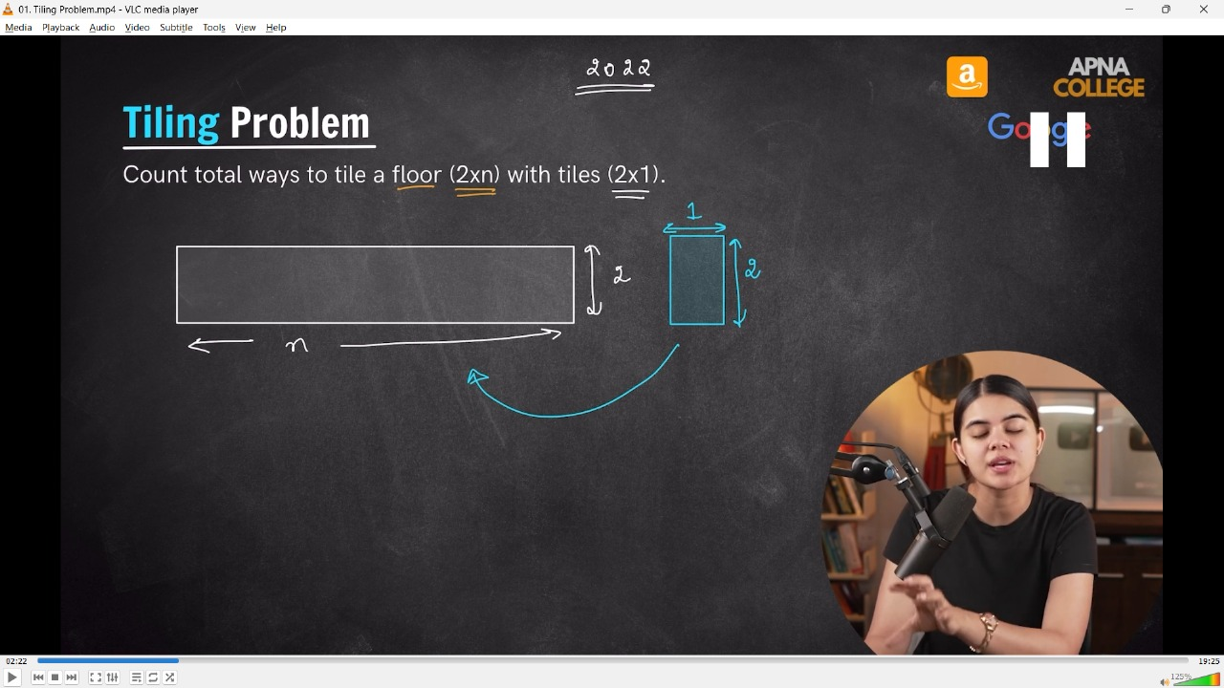
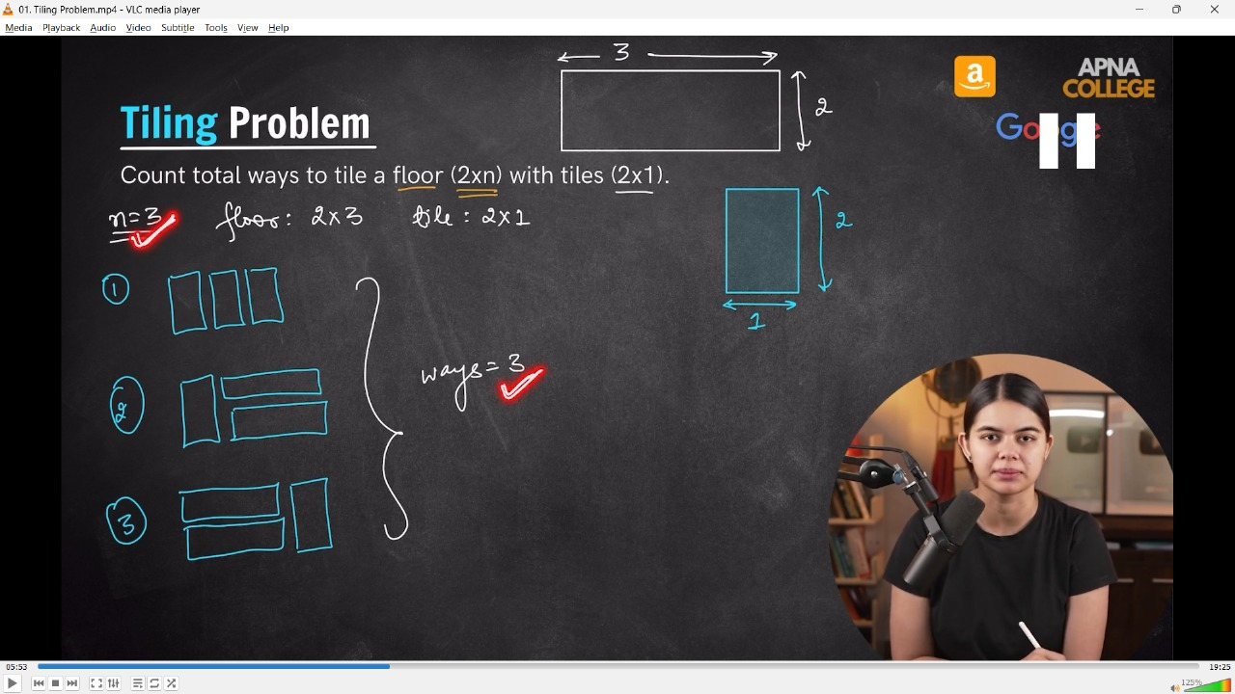
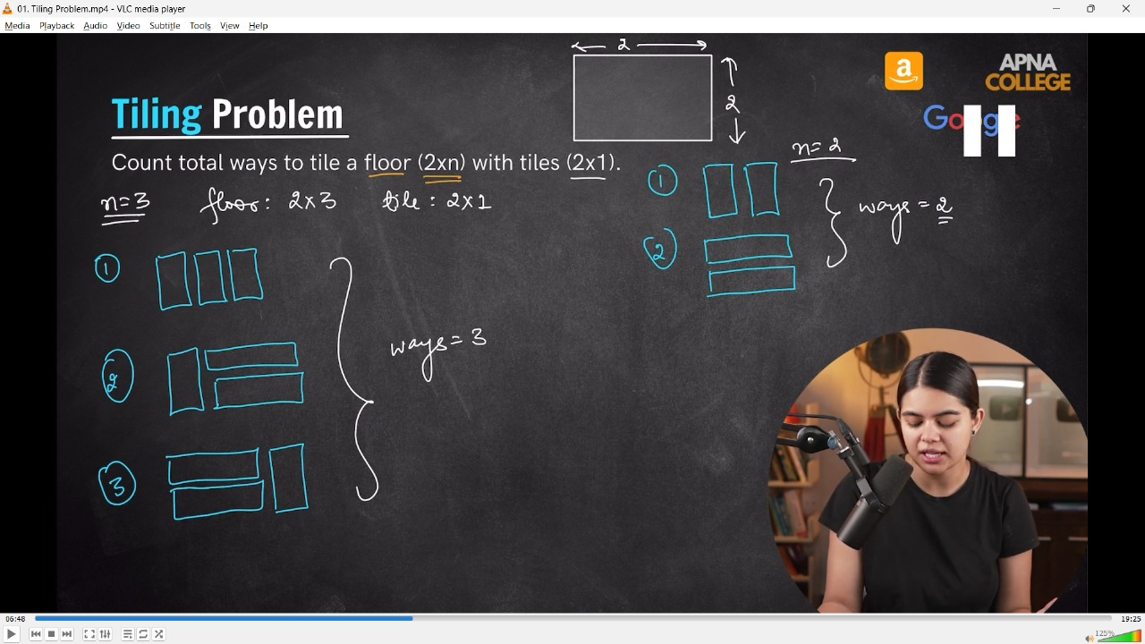
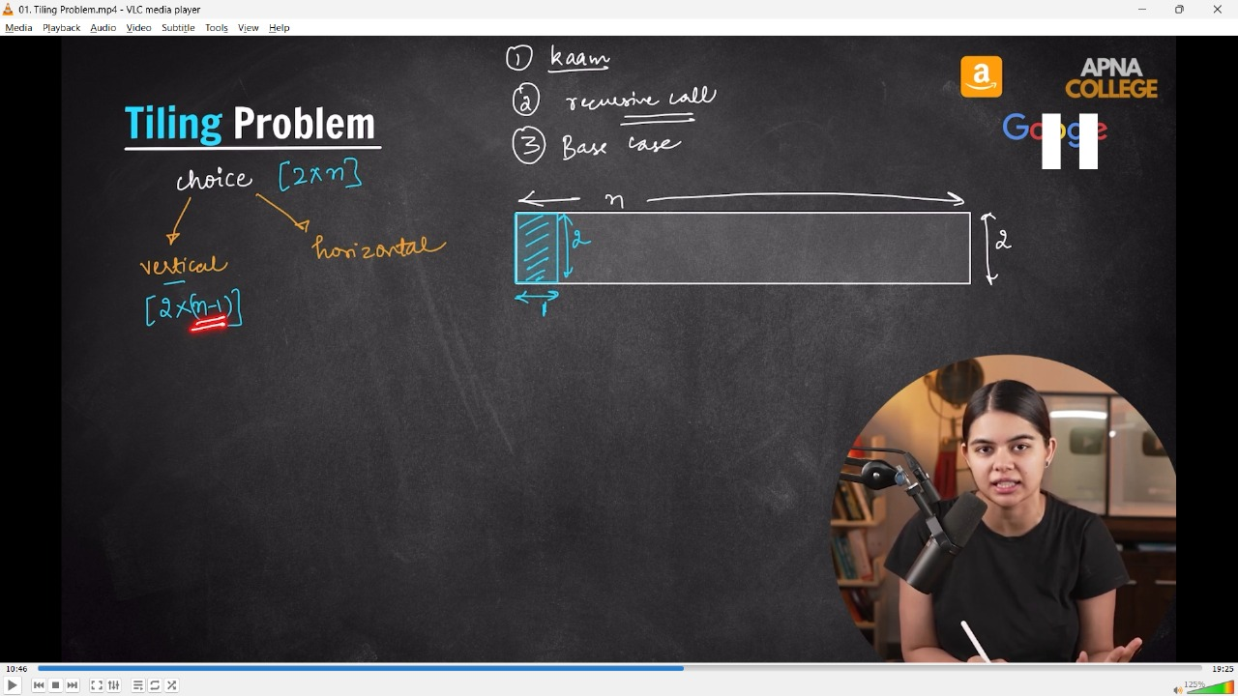
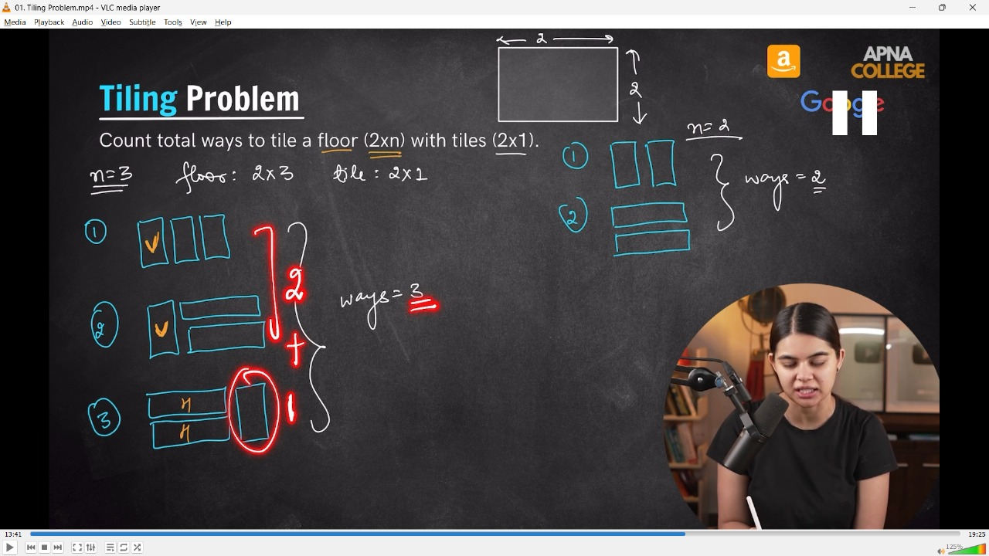
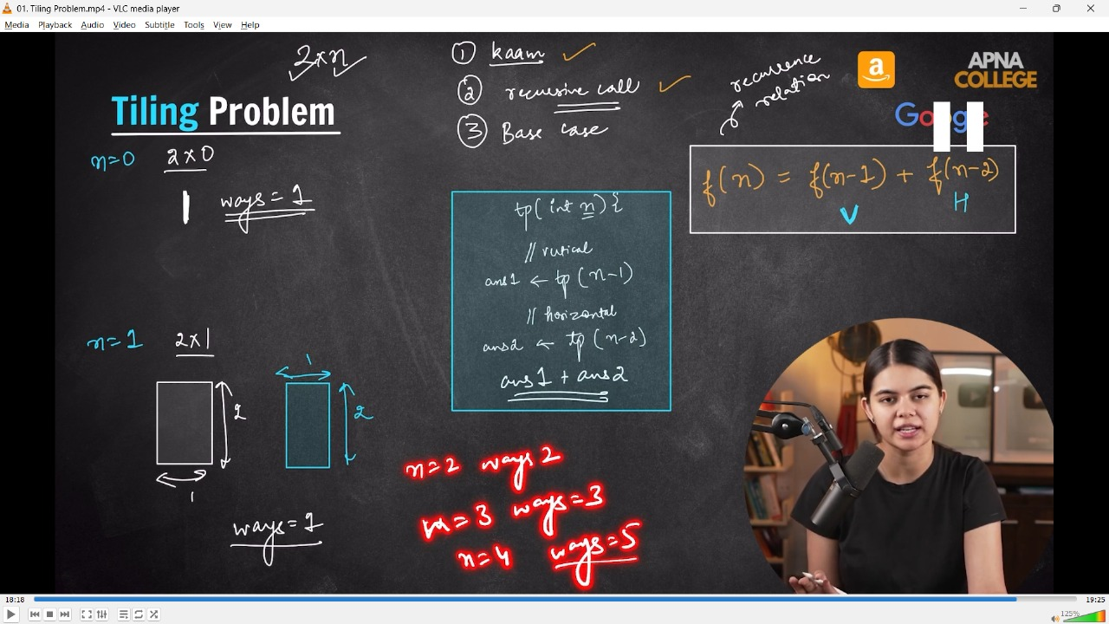
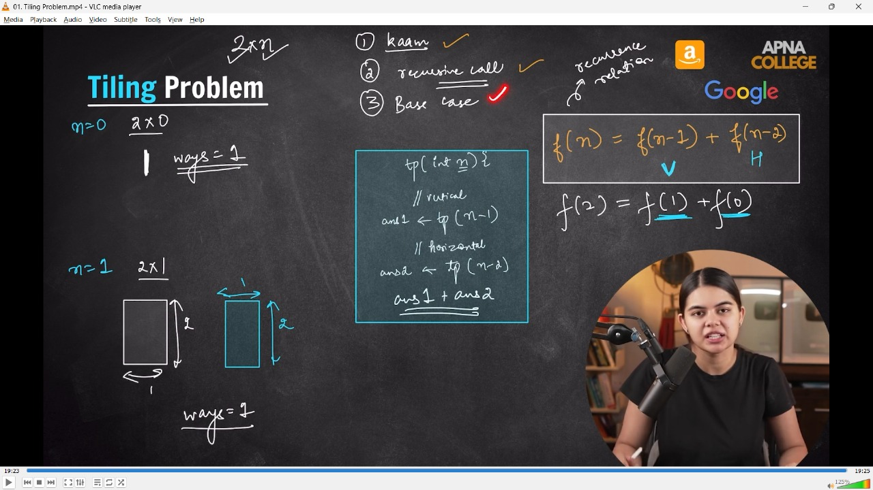
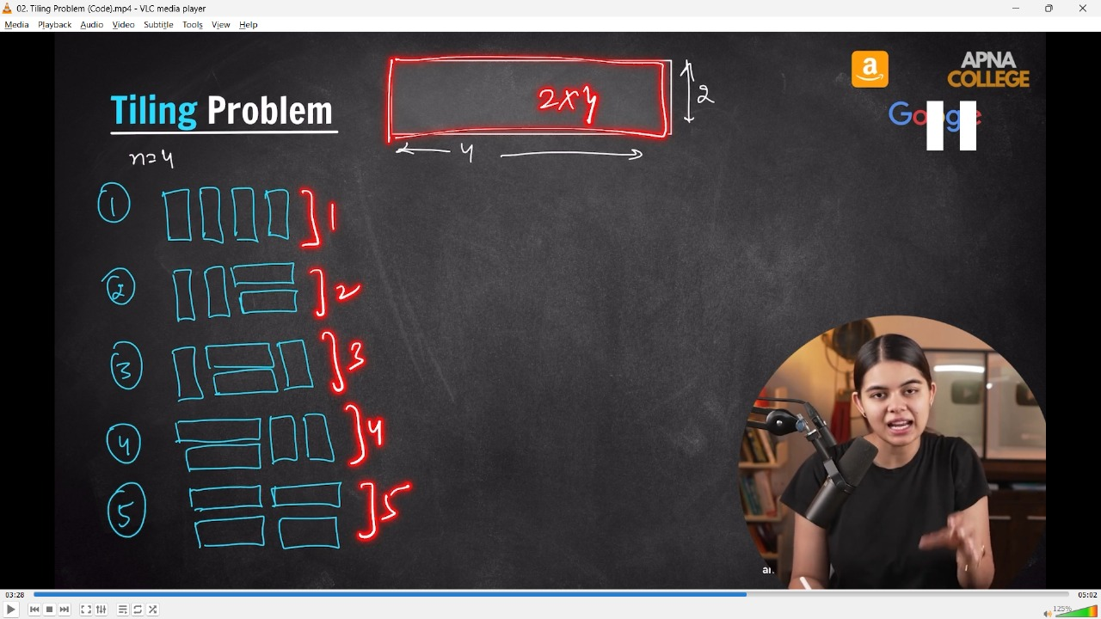
// int tilingProblem(int n) // 2*n
// {
// if (n == 0 || n == 1)
// {
// return 1;
// }

// // vertical
// int ans1 = tilingProblem(n - 1); // 2*n-1

// // horizontal
// int ans2 = tilingProblem(n - 2); // 2*n-2

// int ans = ans1 + ans2; //Or we could dirctly in a single line as - return ans = tilingProblem(n-1)+tilingProblem(n-2)
// }

// int main()
// {
// cout << tilingProblem(2) << endl; // 2
// cout << tilingProblem(3) << endl; // 3
// cout << tilingProblem(4) << endl; // 5
// cout << tilingProblem(5) << endl; // 8
// }
// ____________ ____________ ____________ ____________ ____________
4) Remove Duplicates from the String –
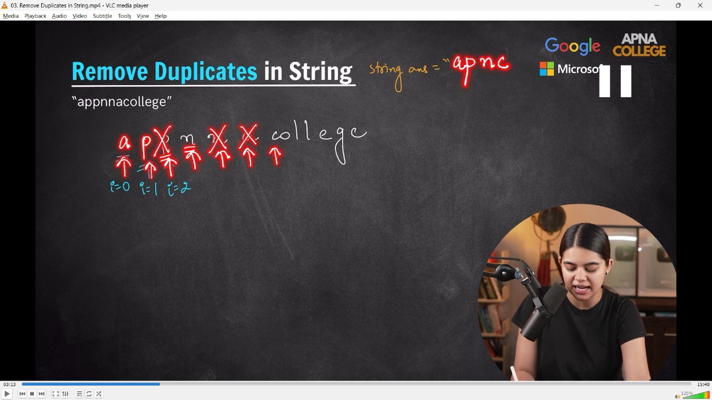
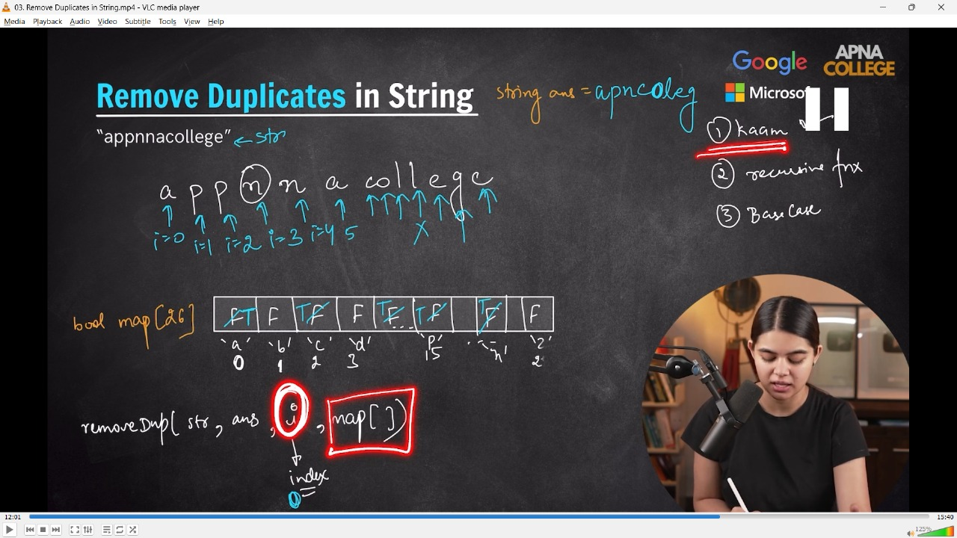
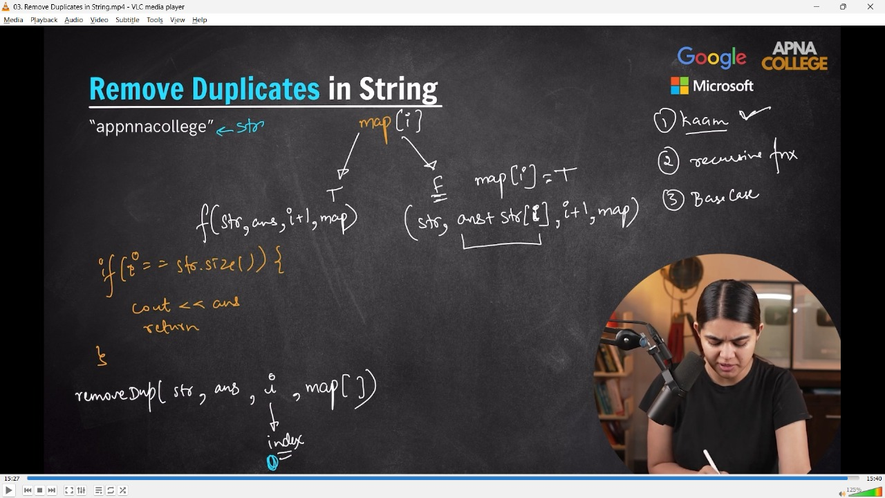
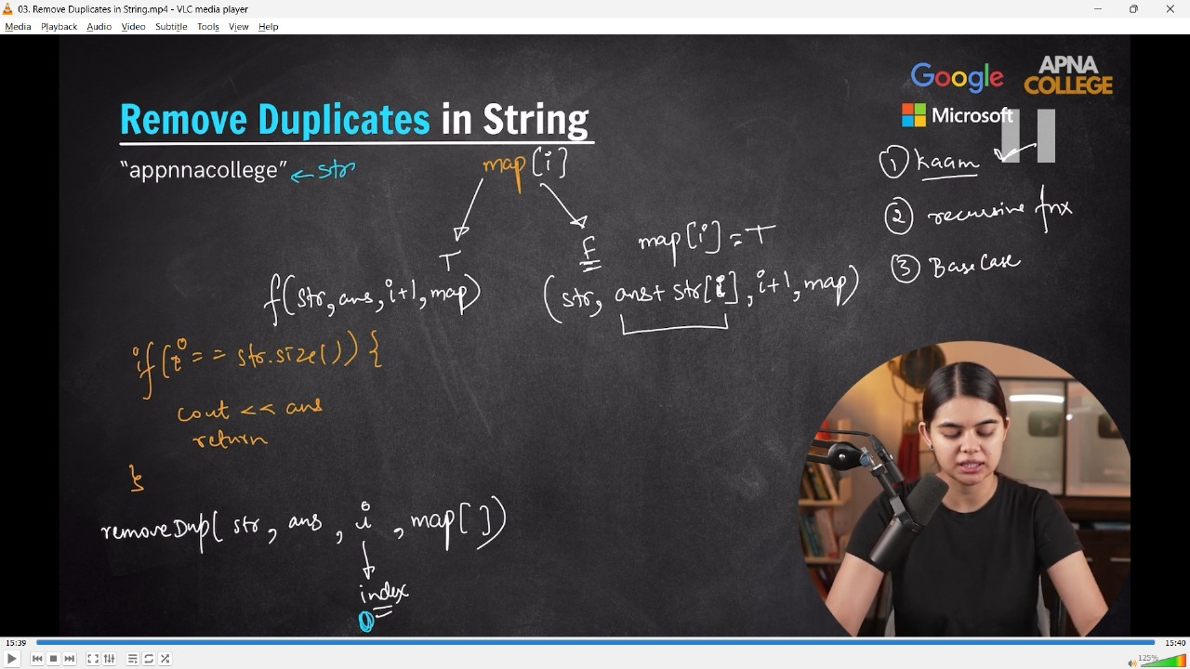
// void removeDuplicates(string str, string ans, int i, int map[26])
// {
// if (i == str.size())
// {
// cout << "ans : " << ans << endl;
// return;
// }

// char ch = str[i];
// int mapIdx = (int)(ch - 'a');

// if (map[mapIdx] == true) // duplicate
// {
// removeDuplicates(str, ans, i + 1, map);
// }
// else // duplicate
// {
// map[mapIdx] = true;
// removeDuplicates(str, ans + str[i], i + 1, map);
// }
// }
// int main()
// {
// string str = "Miicrosofft Hyderabaaaad";
// string ans = "";
// int map[26] = {false};

// removeDuplicates(str, ans, 0, map);//ans : Microsft Hydeab
// }
// ____________ ____________ ____________ ____________ ____________
//5) Friends Pairing Problem -
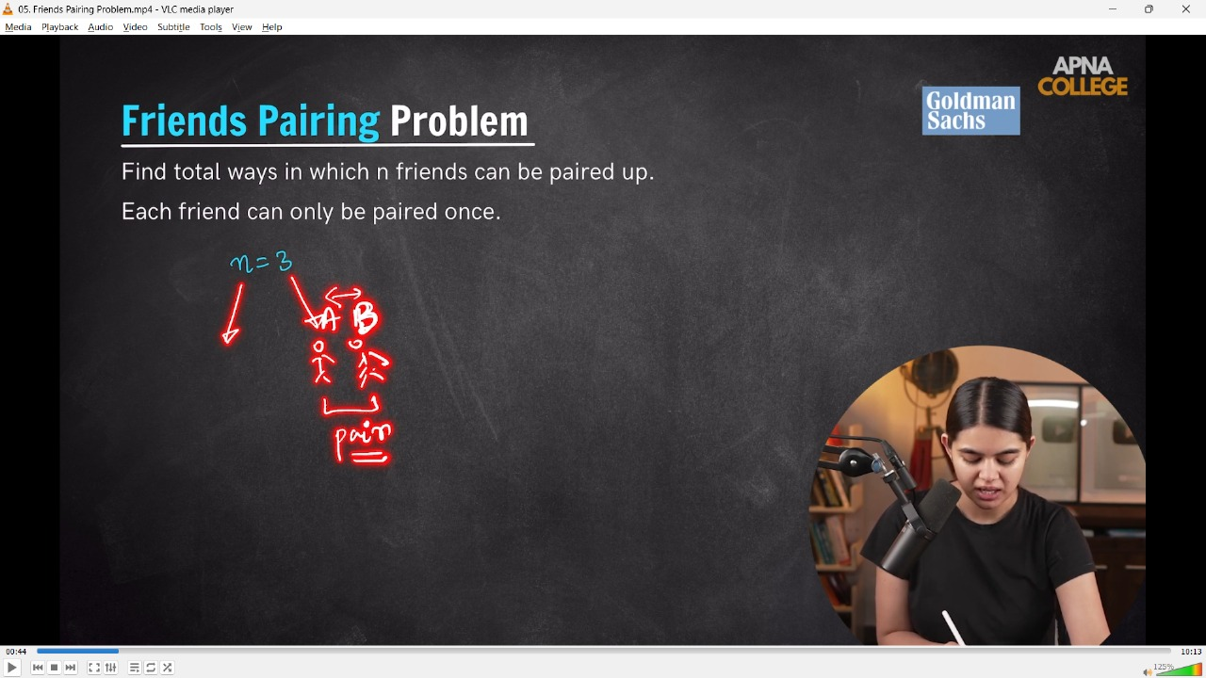
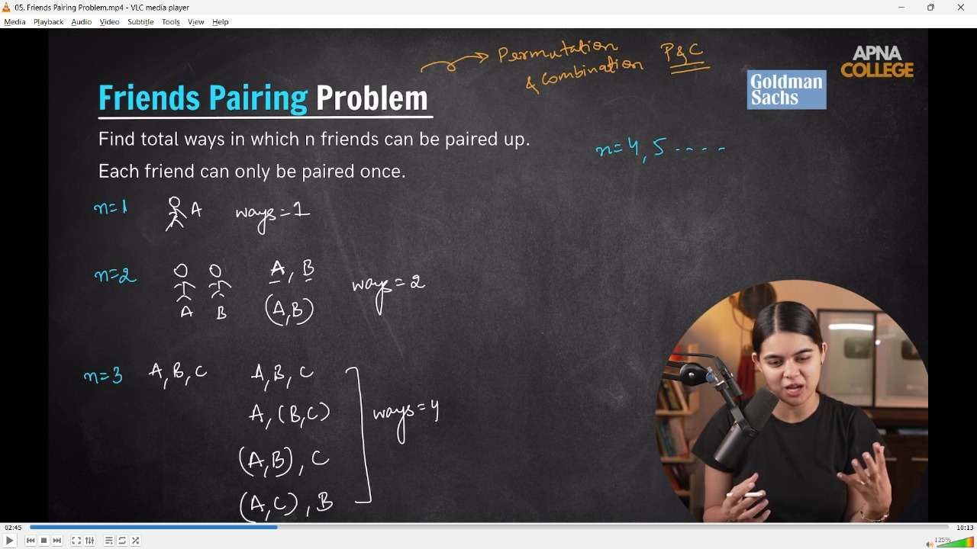
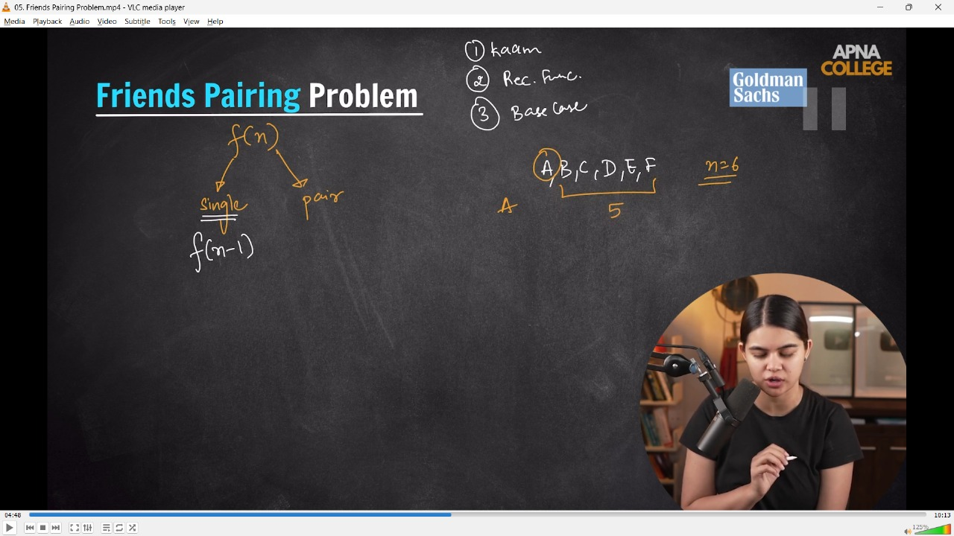
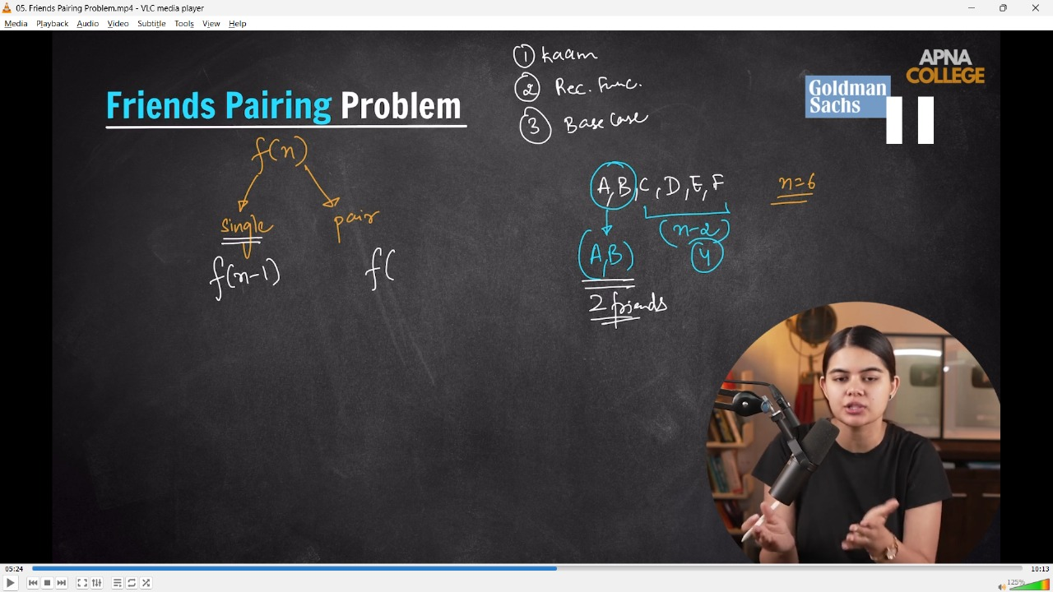
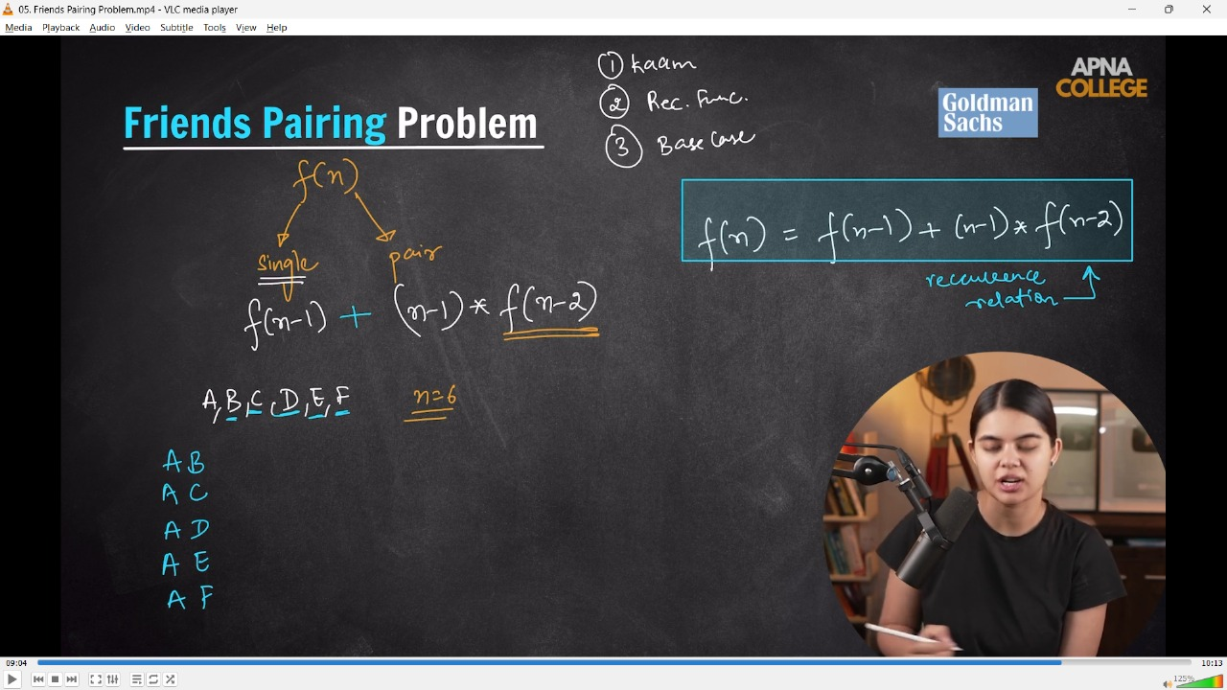
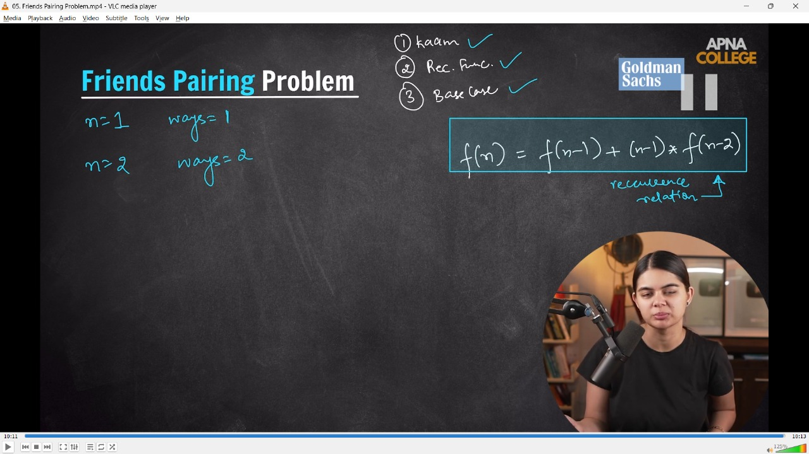
// int FriendPairing(int n)
// {
// if (n == 1 || n == 2)
// {
// return n;
// }
// return FriendPairing(n - 1) + (n - 1) * FriendPairing(n - 2);
// }
// int main()
// {
// cout << FriendPairing(3) << endl;//4
// cout << FriendPairing(4) << endl;//10
// cout << FriendPairing(5) << endl;//26
// cout << FriendPairing(6) << endl;//76
// }
// ____________ ____________ ____________ ____________ ____________
//6) Binary String Problm -
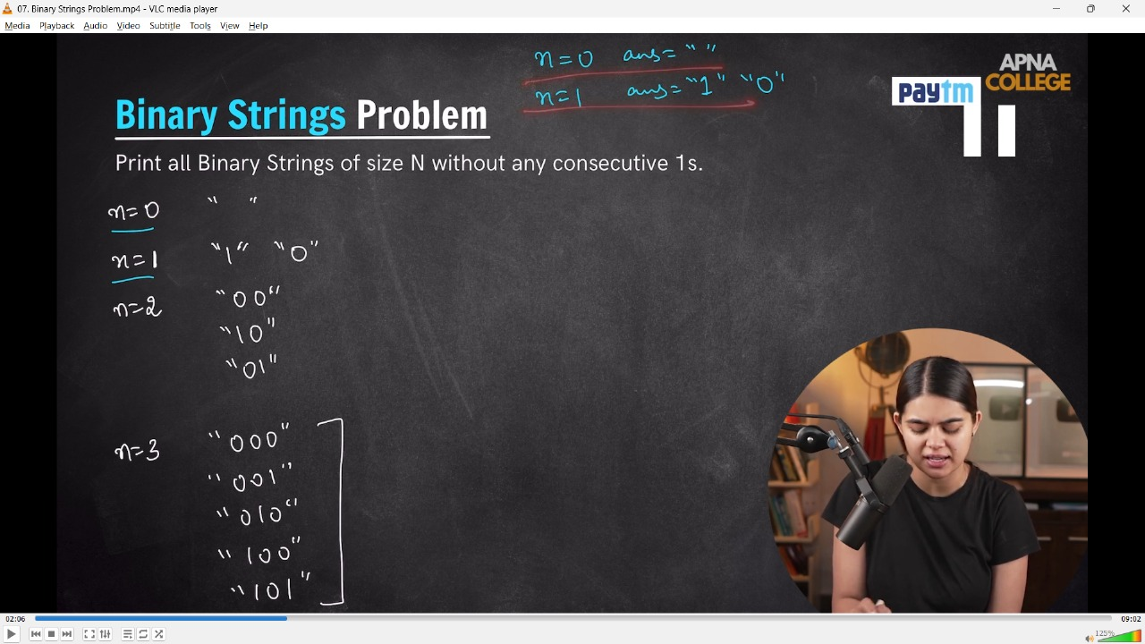
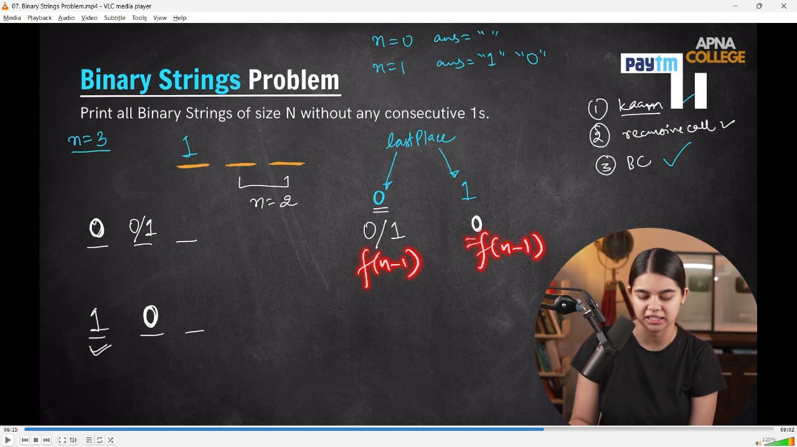
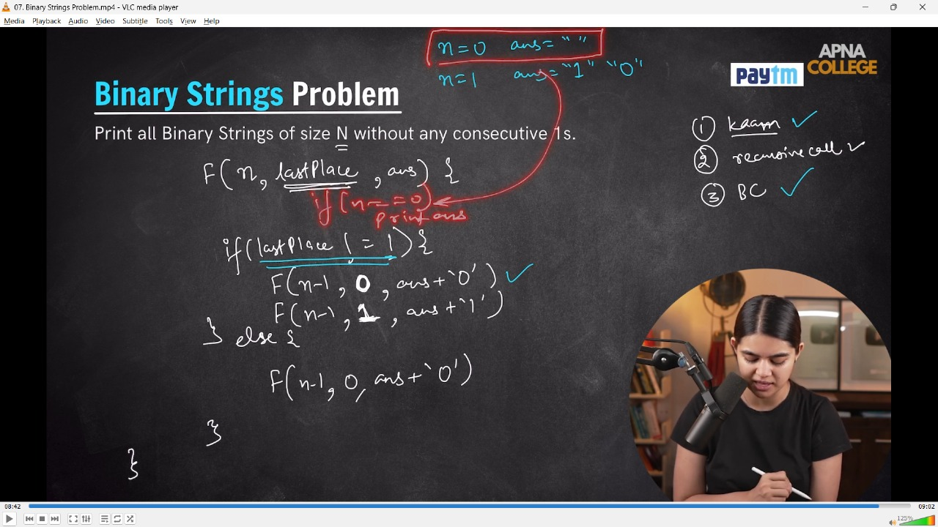
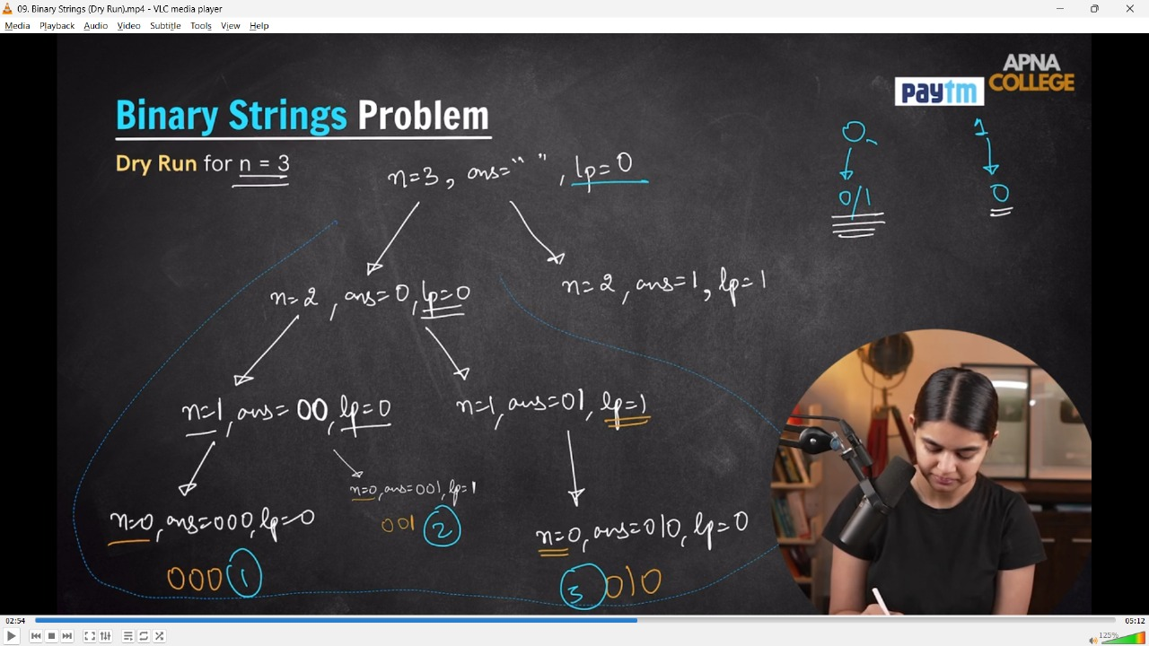
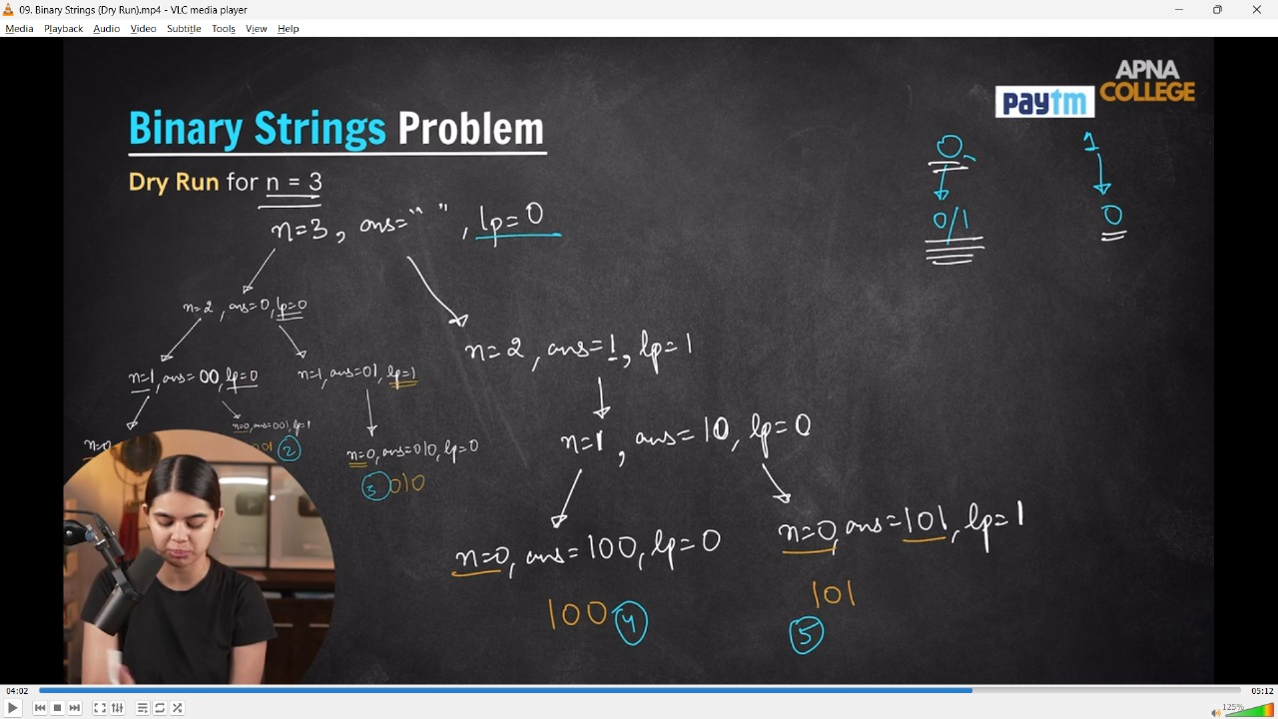
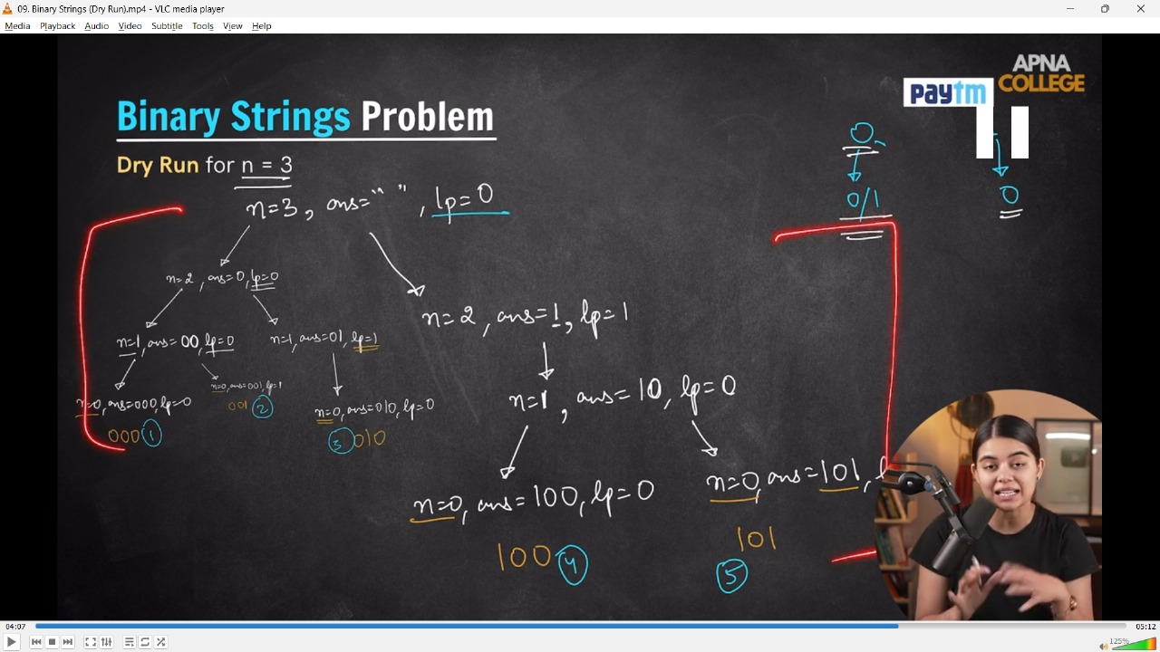
// void binaryString(int n, int lastPlace, string ans)
// {
// if (n == 0)
// {
// cout << ans << endl;
// return;
// }
// if (lastPlace != 1)
// {
// binaryString(n - 1, 0, ans + '0');
// binaryString(n - 1, 1, ans + '1');
// }
// else
// {
// binaryString(n - 1, 0, ans + '0');
// }
// }
// int main()
// {
// string ans = "";
// binaryString(2, 0, ans);
// /*
// 00
// 01
// 10
// */
// cout<<endl;
// binaryString(3, 0, ans);
// /*
// 000
// 001
// 010
// 100
// 101
// */
// cout << endl;
// binaryString(4, 0, ans);
// /*
// 0000
// 0001
// 0010
// 0100
// 0101
// 1000
// 1001
// 1010
// */
// cout << endl;
// binaryString(5, 0, ans);
// /*
// 00000
// 00001
// 00010
// 00100
// 00101
// 01000
// 01001
// 01010
// 10000
// 10001
// 10010
// 10100
// 10101

// */
// cout << endl;
// }
// ____________ ____________ ____________ ____________ ____________ ____________ ____________ ____________ ____________ ____________ ____________

